Pätoro cirkevných prikázaní
1. V nedeľu a v prikázaný sviatok sa zúčastniť na svätej omši.
2. Zachovávať prikázané dni pokánia.
3. Aspoň raz v roku sa vyspovedať a vo Veľkonočnom období prijať Oltárnu sviatosť.
4. Uzatvárať manželstvo pred tvárou Cirkvi.
5. Podporovať cirkevné ustanovizne.

1. V nedeľu a v prikázaný sviatok sa zúčastniť na svätej omši.
1. Doplň tretie Božie prikázanie:
SPOMNI, ABY SI DEŇ ………………………………………............................
NEDEĽA – Svätíme nedeľu, pretože je to deň, v ktorom si pripomíname Ježišove Zmŕtvychvstanie.
PRIKÁZANÉ SVIATKY uctievame si udalosti a tajomstvá Pána, Panny Márie a svätých. Prikázané sviatky sú:
1. Slávnosť Panny Márie Bohorodičky – 1. január
2. Zjavenie Pána – 6. január
3. Nanebovstúpenie Pána – /pohyblivý/ - slávi sa na 40 deň po Veľkonočnej nedeli
4. Najsvätejšieho Kristovho Tela a Krvi – /pohyblivý/ - slavi sa štvrtok po nedeli Najsvätejšej Trojice
5. Sv. Petra a Pavla, apoštolov – 29. jún
6. Nanebovzatie Panny Márie – 15. august
7. Všetkých svätých – 1. november
8. Nepoškvrnené počatie Panny Márie – 8. december
9. Narodenie Pána – 25. december
V tieto dni je potrebné zúčastniť sa na celej svätej omši a svätiť ich aj tým, že nepracujeme. Ak počas všedných dní v týždni prídem na sv. omšu o čosi neskôr, môžem ešte pristúpiť k svätému prijímaniu. Ak v nedeľu a prikázaný sviatok prídem po začatí sv. omše, už nemôžem pristúpiť k sv. prijímaniu.
Ak sa v nedeľu a prikázaný sviatok nezúčastním svätej omše, spáchal som ťažký hriech a je potrebné, aby som išiel na svätú spoveď. Až potom môžem opäť pristupovať k svätému prijímaniu.
V tomto čase pandémie, keď nie je možné zúčastniť sa na sv. omši, môžeš sv. omšu sledovať v televízii, vzbudiť si ľútosť nad hriechmi a duchovne prijať Pána Ježiša do svojho srdca.
2. Doplň, čo patrí ku ktorému prikázanému sviatku:

Na slávnosť ..........................................................požehnávame svätenú vodu.
Na slávnosť ......................................................... ideme na polnočnú.
Na slávnosť ................................................................ konáme procesiu a rozsýpame kvety.

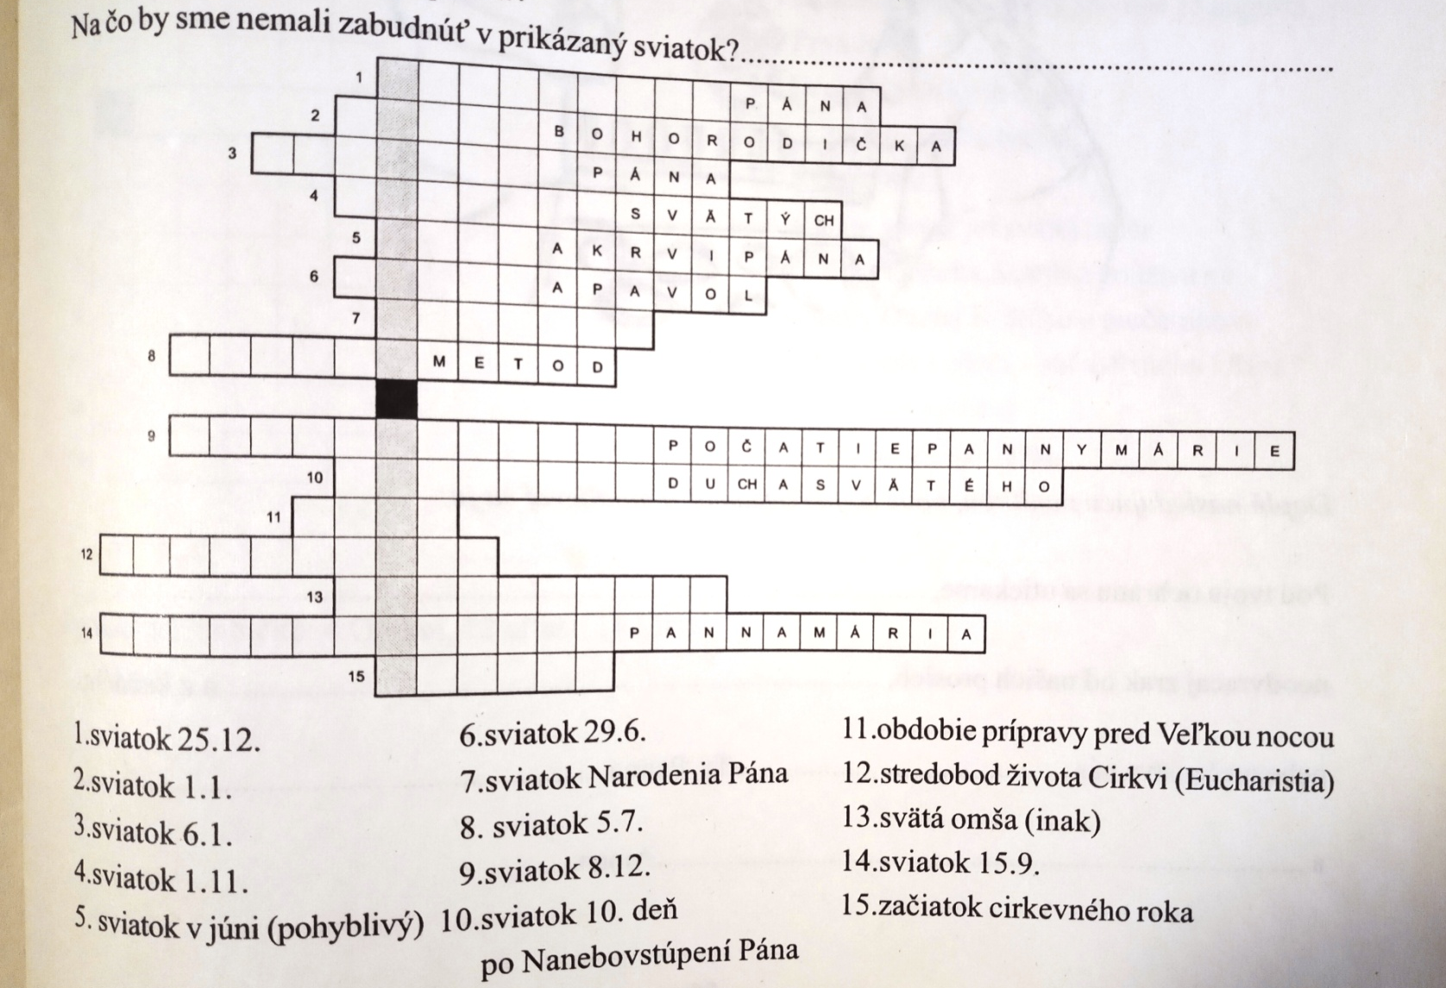
4. Vylúšti krížovku a doplň odpoveď:

Pomôcky: Pôst, Advent, Sedembolestná

